IDENTIFICAÇÃO DE RISCOS AMBIENTAIS NA FLORETA ESTADUAL DE AVARÉ: MAPEAMENTO PARTICIPATIVO COMO INSTRUMENTO DE PERCEPÇÃO AMBIENTAL

Amanda Cristina Alves Silva⁽¹⁾; Carlos Evaldo Linder⁽²⁾ ; Salvador Carpi Junior⁽³⁾

⁽¹⁾ Mestranda em Geografia na Universidade Estadual Paulista Campus Rio Claro, Departamento de Geociências e Ciências Exatas, Rio Claro-SP, amanda_cristina_as@hotmail.com; ⁽²⁾ Carlos Evaldo Linder veterinário pelo Instituto Florestal de Avaré-SP, lindercatu@yahoo.com.br; ⁽³⁾ Doutor em geociências, pesquisador na Universidade Estadual de Campinas, Instituto de Geociências, Campinas-SP. salvador@ige.unicamp.br

RESUMO - O presente artigo pretende demonstrar a importância do mapeamento participativo através da ação da população local durante a identificação de riscos ambientais na Floresta Estadual de Avaré I, pautando-se na troca de informações em reunião aberta realizada com interessados na proteção da área, constituindo-se em importante ferramenta na elaboração de seu Planejamento futuro. Diante do arcabouço literário pertinente ao estudo, nos pautamos em conceitos que exprimem a influência teórica necessária para o desenvolvimento do mesmo, abarcando conceitos de lugar presente na literatura geográfica humanista, bem como a conceituação de participação. O conceito multifacetado de riscos ambientais faz parte do estudo, foco importante na construção dos mapas participativos, base para a formulação do planejamento local com intuito de melhoramento da atual situação ambientalmente insustentável da Floresta Estadual de Avaré I. O mapeamento participativo abre perspectivas para práticas integradas envolvendo a comunidade, valorizando experiências vivenciadas, percepção ambiental e memória coletiva, de acordo com a realidade do lugar pesquisado, além de favorecer a tomada de decisões pelos órgãos públicos competentes. Através deste trabalho incentiva-se a gestão participativa, onde a tomada de decisões é compartilhada entre poder público e sociedade civil.

Palavras-Chave: Mapeamento Participativo. Unidades de Conservação. Percepção Ambiental.

Introdução
A população é um segmento efetivo e consciente capaz de expressar a realidade local por a ele pertencer. Existem, no entanto, diversas iniciativas não governamentais que buscam analisar os lugares de acordo com a percepção da sociedade e assim fornecer informações para a criação de estratégias para reverter e/ou amenizar problemas relacionados a situações de risco ambiental.
No pertinente trabalho reconhece-se que o mapeamento participativo é eficaz quanto à cognoscibilidade do lugar a ser estudado, pois é quem vive nele capaz de melhor apontar os problemas ambientais em suas diferentes interfaces, segundo Carpi Junior (2011, p. 7): “uma das formas de mapeamento ambiental participativo com amplas possibilidades de aplicação é aquela que leva em conta a percepção ou o conhecimento da população afetada pelos riscos ambientais”
Neste sentido, o presente trabalho tem como intuito caracterizar os desdobramentos pertinentes à utilização do método de mapeamento participativo no que tange à percepção da população, onde esta que partilha de experiências e expressou empiricamente através de cartografia e oralmente sua visão acerca do espaço estudado, que no tocante a este estudo, se pauta nos segmentos da sociedade residentes em Avaré, estado de São Paulo (SP) que frequentam e/ou vivem no entorno da Floresta Estadual do município e presenciam/convivem com os problemas ambientais decorrentes dos diversos usos do local.
Área de estudo: Caracterização da Floresta Estadual de Avaré (SP)
Segundo Linder (2012) a Floresta Estadual de Avaré (FEAv) é uma das 1513 florestas estaduais do Estado de São Paulo (SP). Com área de 95,3 hectares, localiza-se no perímetro urbano de Avaré, bairro do Brás I. Ainda segundo o autor, o local apresenta altitude média de 7509 metros e, coordenadas geográficas: latitude 23° 016’ S a 23o 07' S - e longitude: 48° 535’ O a 48° 56. Possui clima mesotérmico de inverno seco e verão seco - Cwfa, com temperatura anual média de 20º, sujeito a geadas esporádicas. A precipitação pluviométrica média anual fica em torno de 12741.534 milímetros, com chuvas concentradas, cerca de 80%, entre dezembro e março. O solo predominante é o Latossolo vermelho amarelo- LVa e o relevo é plano e levemente ondulado.
A Floresta Estadual de Avaré é administrada pelo Instituto Florestal, órgão da administração direta, subordinado à Secretaria de Meio Ambiente do Estado de São Paulo (SEMA-SP), parte integrante do Sistema Estadual de Unidades de Conservação (SEUC). A unidade é conhecida por seus agrupamentos arbóreos constituídos basicamente por essências florestais exóticas de grande porte como Pinus e eucaliptos.
Na hidrografia local destacam-se o Córrego das Águas do Curtume, Córrego Paraíso (ou Córrego do Bretas) e o Ribeirão do Lajeado, todos formando um lago artificial com aproximadamente 40.000 metros quadrados de superfície que é uma das principais atrações da Estância Turística de Avaré. Possui também outros dois açudes, sendo um deles responsável pelo abastecimento de água para aproximadamente 20% da população urbana de Avaré (LINDER, 2012). Há também plantios de essências florestais nativas de outras regiões do Brasil, como a sibipiruna – Caesalpinia peltophoroides, oriunda da Mata Atlântica do Rio de Janeiro, sul da Bahia e do pantanal mato-grossense.

Materiais e Métodos
Para que possa haver o desenvolvimento de unidades de conservação sob a ótica da sustentabilidade, é fundamental operacionalizar instrumentos que impulsionem a ação local para preservação dessas áreas de resquícios florestais. Para tanto, acredita-se que o planejamento participativo, através de ações coletivas e respaldo legal, é capaz de integrar sociedade e natureza em prol da defesa do meio em que se vive.
Para se entender a lógica proposta no pertinente trabalho é necessário, contudo, se compreender a definição de situações de risco ambiental, pressuposto básico para diagnóstico durante o processo de mapeamento participativo.
Conforme Dagnino (2007) juntamente com o estudo de risco tem-se trabalhado com as questões voltadas à vulnerabilidade. O risco é associado à vulnerabilidade de acordo com a intensidade ou nível de eventos, classificados entre alto, médio e baixo.
Neste trabalho utiliza-se o conceito de risco ambiental empiricamente, visto que as informações obtidas acerca das condições atuais da FEAv foram recebidas através de depoimentos e dos mapas confeccionados pela população local.
A intenção de se efetuar um mapeamento participativo foi identificar os riscos ambientais na Floresta Estadual de Avaré além de mostrar a importância desse método de pesquisa, que auxilia na identificação destes problemas ambientais através da valorização das experiências cognitivas dentro do âmbito das percepções ambientais, visualizadas numa representação cartográfica que possa mostrar a dinâmica destes riscos. Assim, tomou-se por base a integração entre o conhecimento técnico-científico e empírico dos frequentadores da Floresta Estadual de Avaré em relação aos riscos ao ambiente.
Deste modo a construção de tais mapas pode fornecer subsídios para a elaboração de um planejamento ambiental na unidade, pois o mapeamento de riscos auxilia no direcionamento das atividades para recuperação, conservação, uso público, pesquisa, definindo as aptidões de cada área.
Outro importante elemento que surge ao se efetuar o mapeamento e as reuniões com os frequentadores e moradores do entorno é estabelecer o diagnóstico da situação da Floresta e possibilitar, durante a sua elaboração, estimular a troca e divulgação de informações e experiências entre os participantes.
O dia a dia da população pode ser modificado pela sua percepção e interpretações que dela fazem. A percepção é capaz de garantir a compreensão e interação do cidadão com o meio em que vive através de aspectos sensoriais (cognitivos, portanto, individuais) que não se desvinculam das interações da sociedade como um todo.

O estudo de percepção ambiental é importante porque traz subsídios para o planejamento urbano já que mostrará como a população (...) atribui valores ao mesmo. Isto é fundamental para a criação de políticas públicas do município, que pode traçar seu plano de ação (ambiental, social e econômica) a partir dos resultados desta pesquisa. (RISSO, 2009, p. 2)

A viabilidade do presente trabalho se dá pela real necessidade de interlocução entre os saberes empíricos e científicos como forma de se realizar trocas entre os mesmos. Informações fornecidas pela população sobre os problemas ambientais que motivou diversas reflexões a respeito do método de mapeamento de riscos como suporte para uma mobilização participativa e assim fornecer subsídios ao planejamento local.
Pela sua escala territorial e populacional, o planejamento local tende a ter uma grande proximidade do cidadão e seus problemas e uma grande aderência aos instrumentos institucionais de gestão e intervenção. Contudo deve-se destacar a importância da preservação da Floresta Estadual Avaré, inclusive defendida legalmente, onde de acordo com a Lei Estadual nº 9.985/2000, em seu artigo 17º, a categoria Floresta Estadual “tem como objetivo básico o uso múltiplo sustentável dos recursos florestais e a pesquisa científica, com ênfase em métodos para a exploração sustentável de florestas nativas”. (SÃO PAULO, 2000).
Desenvolvimento do Mapeamento Participativo em Avaré/SP
Além das atividades do mapeamento durante a reunião pública, houve a realização de atividades preparatórias, tais como a elaboração e entrega de convites para os frequentadores da Floresta Estadual de Avaré e alguns moradores da área de abrangência; distribuição de cartazes pela cidade e informe pela mídia local convidando a população para a realização da mesma. A reunião de mapeamento de riscos foi então realizada no dia primeiro de setembro de 2012, nas dependências da sala de educação ambiental da Floresta Estadual de Avaré.
Foram explanadas experiências dos participantes dos grupos, registrado por cada um dos três relatores dos grupos, tornando-se parte importante do diagnóstico dos riscos apontados, além de subsidiar as discussões apresentadas neste trabalho.

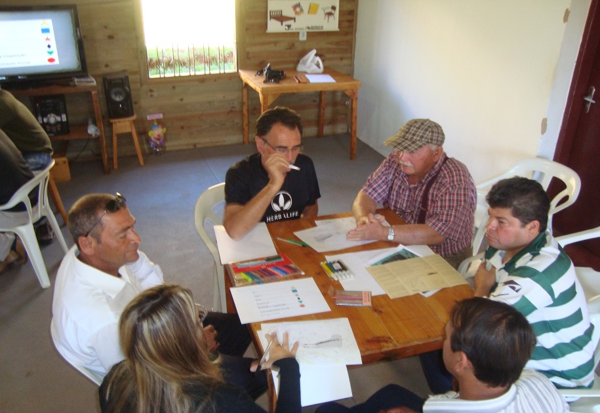

Figura 1 – Grupo 2 identificando situações de risco ambiental com legendas sobre o mapa base.
Autoria: Carlos Evaldo Linder

Os participantes da reunião foram divididos em três grupos, onde cada grupo contou com a orientação de um mediador da equipe de trabalho e um relator previamente escolhido pelo próprio grupo para o apontamento dos riscos através dos símbolos pré-determinados assinalados nos mapas, para a anotação textual em planilhas e, também, representar o grupo para os demais participantes.
Através da interação entre sociedade e natureza em prol de se efetuar análise dos dados e posterior percepção da população ali residente, a ideia de risco ambiental se torna crucial ao se estabelecer uma interligação entre os diversos segmentos (sociedade civil, Estado) e o ambiente em que vivem.
Neste sentido Carpi Junior (2001, p.156) salienta: “Todas as facetas do mapeamento de riscos ambientais caminham em sentido favorável à necessidade de integração entre a comunidade, o meio acadêmico e técnico, preconizadas neste trabalho, o que remete à importância de realizar atividades similares em outras áreas.”

Resultados e Discussão
A realização e construção do mapeamento participativo favoreceram a participação e o envolvimento das pessoas presentes na construção dos roteiros para mapeamento das situações de risco e, ajudou a descobrir a história da transformação da paisagem do Horto Florestal de Avaré e possíveis soluções para minimizar e/ou controlar tais riscos. Partiu-se de elementos básicos para que se pudesse ter um norteamento durante a realização da oficina, pautando-se em ícones cartográficos caracterizando os riscos ambientais acerca do ar, água, resíduos, solo e vegetação/animais.
Quanto às observações relativas ao ar, os participantes puderam apontar que há poluição em pontos do horto devido à utilização de maquinário que no momento da pesquisa estava efetuando melhoramentos no local. Incêndios criminosos e queimadas ao redor do horto foram apontados também pelos participantes da oficina.
Problemas relacionados à água foram apontadas no que tange as situações de riscos ambientais. Foram elas: presença de um tubo de captação de água da Companhia de Saneamento Básico do Estado de São Paulo (SABESP) dentro da Floresta; extravasamentos de esgotos da rede da SABESP; contaminação das águas devido à falta de galerias de águas pluviais no Jardim Paraíso, permitindo o carreamento de resíduos contaminando a represa dentro da Floresta; entrada de águas pluviais contaminadas que entram diretamente na represa oriunda da captação de águas do bairro Recanto dos Bem Te Vis, além de deposição de esgotos e dejetos orgânicos oriundos das propriedades rurais, dos bairros vizinhos e da penitenciária (localizada ao lado do horto).
Problemas referentes ao solo foram levantados tais como o caso de assoreamento da represa que existe dentro do horto oriundo de pequenas erosões, aporte de sedimentos adentrando os corpos de água; e houve uma preocupação com a ocupação urbana crescente por novos loteamentos sem infraestrutura.
A deposição indevida de resíduos sólidos também foi levantada nas e resíduos da construção civil na área externa da Floresta, bem como a presença de tanques de combustível que devem ser desativados de forma adequada.
A presença de cachorros nas trilhas, tanto soltos como com guias, foi apontado como algo que atrapalha a caminhada dos frequentadores. O corte da vegetação exótica causando degradação da paisagem no interior da Floresta foi algo debatido na reunião, bem como a presença de animais selvagens dentro do horto, o que de acordo com os participantes deve ser melhor trabalhada.
Quanto à vulnerabilidade social, levantou-se a falta de fiscalização nas entradas, não há controle de pessoas, animais e veículos, há presença de cães, máquinas pesadas e bicicletas nas trilhas, podendo causar acidentes. Foi relatada também a falta de iluminação no entorno da represa e nas trilhas.
Através das discussões realizadas, os grupos chegaram à conclusão de que os principais fatores e os elementos que influenciaram a presença de situações de risco no Horto de Avaré são oriundos principalmente das áreas externas da Floresta, tais como a presença de sedimentos vindos dos bairros recém-criados, devido a terraplenagem mal manejada que leva ao assoreamento do Ribeirão Lajeado; uso de agrotóxicos das áreas de cultivo que escorrem com as fortes chuvas, contaminando o ribeirão e a represa; deposição de esgotos que escorrem dos bairros a montante; deposição de sedimentos oriundos de duas grandes voçorocas localizadas nos novos bairros, devido à falta de cobertura vegetal e do incorreto manejo do solo urbano, causando grave mudança na paisagem do entorno e assoreando os corpos d'água.
As informações e sugestões levantadas durante a reunião são de extrema importância no que tange ao plano de manejo e melhoramento do local, pois os apontamentos de situações de risco por parte dos cidadãos revelam não somente a percepção destes do local que vivenciam, mas também subsidiam criticamente o planejamento local.

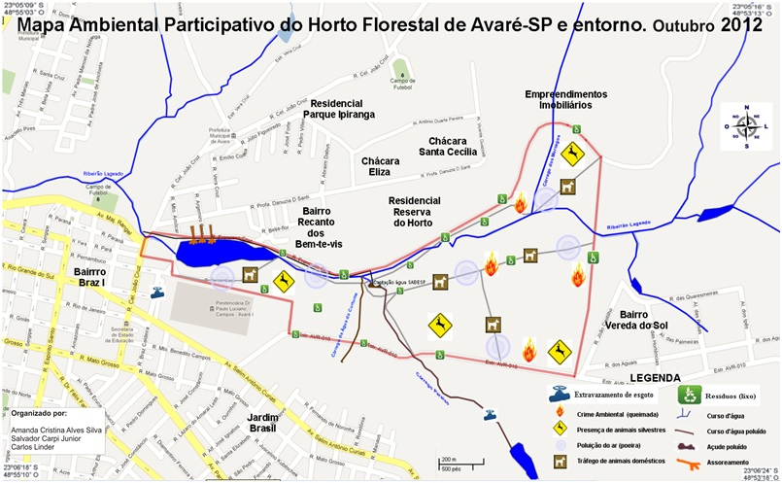
Figura 2 - Mapa Ambiental Participativo do Horto Florestal de Avaré/SP e entorno, conforme a percepção da população local.
Organização: Silva, Carpi Junior e Linder (2012).

Conclusões
Neste trabalho foi possível abarcar um método de grande importância local, que é a confecção dos mapas pela comunidade, abrangendo conhecimento e observação de áreas previamente selecionadas onde o mapeamento ambiental participativo é a principal finalidade, onde a mesma percorre diferentes vertentes, tanto científicas quanto empíricas, incluindo estudos de percepção da sociedade de Avaré que conhece e convive com as adversidades presentes na Floresta Estadual do município. Contudo o estudo necessita de diferentes aportes metodológicos tais como trabalhos de campo para melhor precisão dos dados gerados.
Desta forma, Irving (1998) salienta que a construção de modelo de planejamento com base comunitária é um desafio e indica a necessidade de desenho de uma metodologia capaz de promover o diálogo e o gerenciamento de conflitos e fomentar a discussão crítica, além de aplicação de instrumentos metodológicos de maior alcance.
Foi possível reunir diversas informações levando a uma análise qualitativa que se deu através da percepção e do conhecimento da população envolvida em seu cotidiano com as situações de risco ambiental, principalmente com os problemas ligados à água, ao solo e proteção da vegetação natural, culminando com a produção do mapa de identificação dos riscos ambientais da Floresta Estadual de Avaré, podendo tais informações ser utilizadas para definir os usos de cada área, subsidiando a elaboração de um planejamento para a unidade.

Referências Bibliográficas
CARPI JUNIOR, S. Mapeamento de riscos ambientais e planejamento participativo de bacias hidrográficas: o caso do manancial Rio Santo Anastácio-SP. 2011. 48 f. Relatório (Pós-Doutorado em Geografia) – Universidade Estadual Paulista “Júlio de Mesquita filho”, Faculdade de Ciências e Tecnologia, Presidente Prudente, 2011. Disponível em: <http://bacias.fct.unesp.br/gadis/DOCUMENTOS/GestaoDasAguas/PosDoc/relatoriopos_docSalvador.pdf>. Acesso em 25 jan. 2014.

CARPI JUNIOR, S. Processos erosivos, riscos ambientais e recursos hídricos na Bacia do Rio Mogi-Guaçu. 2001. 188 f. Tese (Doutorado em Geociências e Meio Ambiente) – Universidade Estadual Paulista “Júlio de Mesquita Filho”, Instituto de Geociências e Ciências Exatas, Rio Claro, 2001. Disponível em: <http://www.ifch.unicamp.br/profseva/TeseSalvadorCarpi_Unesp_2001_baciaMogi.pdf>. Acesso em 15 dez. 2013.

DAGNINO, R. de S. Riscos ambientais na bacia hidrográfica do Ribeirão das Pedras, Campinas/São Paulo. 2007. 127 f. Dissertação (Mestrado em Geografia) – Universidade Estadual de Campinas, Instituto de Geociências. Campinas. 2007.

IRVING, M. A. Participação e envolvimento comunitário: garantia ética de sustentabilidade em projetos de desenvolvimento. Espaço e Geografia, Brasília, v. 1, n. 1, p. 135-141.1999.

LINDER, C. Identificação de Riscos Ambientais na Floresta Estadual de Avaré I através da representação cartográfica participativa. 2012. 43 f. Trabalho de Conclusão de Curso (Especialização em Gerenciamento de Recursos Hídricos e Planejamento Ambiental em Bacias Hidrográficas) – Universidade Estadual Paulista “Júlio de Mesquita Filho”, Campus Experimental de Ourinhos. Ourinhos. 2012.

RISSO, L. C. Estudo de percepção e conservação do Parque Ecológico de Ourinhos-SP: discussões a respeito da percepção e metodologia. In: 13. Simpósio Brasileiro de Geografia Física Aplicada. 2009, Viçosa. Anais… Universidade Federal de Viçosa. p. 1-18. 2009.

SÃO PAULO. Secretaria do Meio Ambiente. Instituto Florestal. Sistema Ambiental Paulista. Áreas Protegidas – Avaré. Disponível em: <http://iflorestal.sp.gov.br/areas-protegidas/florestas-estaduais/avare/> Acesso em: 03 fev. 2014.

